沈阳药科大学四川校友会成立大会暨校友联谊会
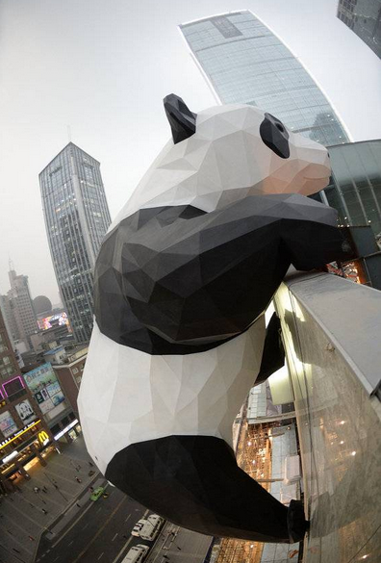 邀 请 函 
2015年6月6日·成都

亲爱的沈阳药科大学校友：
还记得年年秋季主楼前随风飘落的银杏叶吗？
还记得岁岁春来八号楼前弥漫的桃花香吗？
还记得傍晚时操场上飞舞的清扬秀发吗？
还记得深夜里实验室还亮着的灯光吗？
还记得溜冰场上浇冰的老头和煮茶叶蛋的阿姨吗？
还记得我们曾经一起走过的路，我们一起拼搏过的赛场吗？
世上最遥远的距离不是岁月，而是你我在喧嚣的蓉城街头擦肩而过，但却不知道我们曾走过同样的路，听过同一老师的课，用过同一把桌椅，有同样的青春记忆。物虽是、人已非，不变的是烙在我们心里的那份岁月印记，那份绵长悠远、时时萦绕在心头的、酸酸甜甜的回忆。
沈阳药科大学四川校友会成立大会暨校友联谊会召开在即，诚挚期待您-亲爱的校友的热情参与！来吧！这里将为你的生活、事业提供一个交流与合作的平台，让我们共同塑造一个“家”，携手走进更加美好的明天！
会议时间：2015年6月6日（星期六）13：00-20:00
会议地点：新华宾馆武担楼三楼雪域厅（成都市新华大道江汉路29号）
晚宴地点：武担楼二楼宴会厅
会务负责人：李龙年18180592003 陈继源13608009050 周晓荣13908090352
分组负责人：
1、会务组 杜祥林13658007896
2、文字组 杨民龙13548135706
3、制作组 谢俊玄18081175725
4、财务组 徐新兰13402869762
5、节目组 边婷婷18349302694

沈阳药科大学四川校友会筹备组
2015年5月20日

附件：
一、会议流程
13：00－14：20 签到
14：20－15：00 合影
15：00－20：00 开会及联谊
二、会议经费说明
1、参会校友每人自愿缴纳会费300元起。（推荐会前通过银行或支付宝转账，转账后请发短信，写清缴款人姓名、期数）
校友会开户行：招商银行蜀汉路支行，账号：6214830285702501，姓名：徐新兰13402869762
2、赞助的单位或个人，请向上述账号汇款或现场捐赠。
3、经费使用公开，接受校友查询。
三、住宿
需要住宿的校友，报名时说明，住宿费用自理。
- 参会报名联系人及方式

1、省外校友与会务组钟跃宽15196668294联系。
2、省内校友与以下联络负责人联系：
联系期队/人员 | 负责人 | 联系方式
学校老师 | 陈继源 | 13608009050
45-49k | 储戈平 | 13808083345
50-51k、退休校友 | 李龙年 | 18602815686
52-53k | 王凤严 | 13438940859
54k | 周晓荣 | 13908090352
55k | 吴 华 | 13308071253
56k | 王 雅 | 13882198529
57k | 肖 俊 | 15928085863
58-59k | 郭礼新 | 13982260123
60k | 李俊懿 | 13980492132
61k | 王东海 | 13882159410
62-63k、04研 | 甄 利 | 13908016015
64k | 谢俊玄 | 18081175725
65k、06研 | 杨民龙 | 13548135706
66-67k、08研 | 姚秋明 | 18980840349
68k、09研 | 王守江 | 13880791747
69k | 杜祥林 | 13658007896
70k、11研 | 钟跃宽 | 15196668294
71-72k | 徐新兰 | 13402869762
73k | 何东山 | 18581880832
74k | 石奇峰 | 15902805335
75k | 周雪莲 | 13308200771
76k | 王 蛘 | 13709017120
77-78k | 边婷婷 | 18349302694
3、联络负责人务请将参会报名情况于5月25日前报会务组。退休老师、49-60k报名情况报会务组何玉珊18030402100，61-78k报名情况报会务组王守江13880791747。

